### **Hasil Penelitian Terdahulu**

**Hasil Penelitian Terdahulu**

|  |  |  |  |  |  |
| --- | --- | --- | --- | --- | --- |
| **No** | **Peneliti** | **Judul** | **Metode penelitian** | **Hasil Penelitian** | **Perbedaan Penelitian** |
| 1. | (Pranoto, Zikri & Nurfadly, 2021) | Tingkat Pengetahuan Dan Sikap Ibu Hamil Tentang Toksoplasmosis Di Klinik Spesialis Kandungan Batra Pekanbaru | Penelitian deskriptif analitik dengan design *cross sectional* | Sebagian besar ibu hamil sebagai ibu rumah tangga mencapai 63,6%, usia 21-34 tahun mencapai 82,2%, tingkat pendidikan terakhir S1/S2/S3 sebesar 63,6%, tingkat pengetahuan ibu hamil cukup sebesar 48,6%, dan sikap positif ibu hamil adalah 100%. | 1. Variabel dependen 2. Tempat penelitan |
| 2. | (Nurdahliana & Noviyanti, 2021) | Efektifitas Pendidikan Kesehatan Tentang Toksoplasmosis Terhadap Peningkatan Pengetahuan Dan Sikap Wanita Usia Subur (Wus) | Penelitian ini menggunakan desain quasi eksperimen dengan desain *randomized pretest-posttest control group design.* | Tidak ada peningkatan yang signifikan pada pengetahuan responden pada kelompok ceramah dan kelompok leaflet dengan nilai sign 0,289 (sign >0,05).  Sikap responden pada kelompok ceramah dan kelompok leaflet tidak mengalami perubahan yang signifikan dengan nilai sign 1,000 (sign >0,05). | 1. Subjek penelitian 2. Metode penelitian 3. Variabel independen |
| 3. | (Kurniawan *et al*., 2020) | Perbedaan Tingkat Pengetahuan dan Sikap Ibu Hamil Tentang Toksoplasmosis | Penelitian deskriptif analitik dengan pendekatan *cross-sectional.* kuesioner yang digunakan sebagai instrument penelitian. Uji *Chi-square* adalah analisis statistik yang digunakan. | Di Puskesmas Kemiling tingkat pengetahuan dan sikap baik sebesar 22,6%, dan di poliklinik spesialis Lampung sebesar 75,5%. | 1. Variabel dependen 2. Tempat penelitian |

Ibu Hamil

Perilaku

Pengetahuan

Sikap

Faktor Resiko:

1. Kongenital (ibu-janin melalui transplasenta)
2. Transfusi darah
3. Donor organ
4. Memelihara kucing
5. Mengkonsumsi daging yang kurang masak
6. Mengkonsumsi makanan dan minuman yang tercemar dari tinja kucing yang terinfeksi

Infeksi Toksoplasmosis

**Gambar Kerangka Teori**

### **Kerangka Konsep**



Ibu Hamil



Pengetahuan, sikap



dan perilaku



mengernai infeksi



Toksoplasmosis



**Gambar kerangka konsep**

Keterangan:

Variabel Independen

Variabel Dependen

**Keterbatasan Penelitian**

Penelitian ini masih mempunyai keterbatasan diantaranya:

* + - 1. Penelitian menggunakan rancangan *cross sectional* dimana pengambilan data hanya diambil satu kali dalam waktu yang sama. Hal tersebut dapat menyebabkan perubahan hasil penelitian diwaktu yang berbeda.
      2. Sebagian besar informasi yang diterima responden mayoritas dengan kehamilan, banyak yang tidak melakukan skrining toksoplasmosis dan kesulitan untuk mengakses rekam medis terutama hasil laboratorium.

**LAMPIRAN**

**Lampiran 1 Lembar penjelasan penelitian**

## **LEMBAR PENJELASAN PENELITIAN**

Dengan hormat, saya:

Nama :

NIM :

Sebagai Mahasiswa S1 Program Studi Sarjana Pendidikan Dokter Fakultas Kedokteran Universitas Muhammadiyah Purwokerto, sedang melakukan penelitian skripsi yang berjudul

“**HUBUNGAN PENGETAHUAN, SIKAP, DAN PERILAKU TERHADAP IBU** **HAMIL DI RS MARGONO PURWOKERTO MENGENAI INFEKSI TOKSOPLASMOSIS**”

Skripsiini dilakukan sebagai salah satu syarat kelulusan dari Fakultas Kedokteran Universitas Muhammadiyah Purwokerto. Untuk membantu penelitian berjalan dengan lancar, saya meminta kesediaan Anda untuk menjadi responden dengan mengisi lembar kuesioner ini. Jawaban yang telah diisi anda akan saya jamin kerahasiannya dan hanya akan digunakan untuk kepentingan penelitian.

Demikianlah permohonan dari saya. Atas perhatian dan kerjasama anda, saya ucapkan terima kasih.

Peneliti

## **LEMBAR PERSETUJUAN RESPONDEN**

Saya yang bertanda tangan di bawah ini:

Nama Lengkap :………………………………………………………

Tanggal Lahir :

Menyatakan bahwa saya telah mendapat penjelasan mengenai penelitian dengan judul: **HUBUNGAN PENGETAHUAN, SIKAP, DAN PERILAKU TERHADAP IBU HAMIL DI RS MARGONO PURWOKERTO MENGENAI INFEKSI TOKSOPLASMOSIS** dan saya bersedia menjadi responden dengan mengikuti kegiatan penelitian yang akan dilakukan.

Purwokerto,

Saksi Yang Membuat Pernyataan

**Lampiran Kuesioner responden**

**KUESIONER**

## IDENTITAS RESPONDEN

1. Nama atau Inisial:………………………………………………
2. Usia ............................................... tahun.
3. Usia kehamilan sekarang:………. bulan .............. minggu
4. Pendidikan Terakhir : tidak sekolah / SD / SMP / SMA / Perguruan Tinggi
5. Pekerjaan:……………………………………………………...
6. No. Handphone (WA) :………………………………………………
7. Pendapatan rumah tangga (gabungan antara suami, istri, dan anggota keluarga lain yang tinggal serumah):
   1. < Rp1.970.000,-
   2. ≥ Rp1.970.000,-
8. Berapa kali anda hamil (termasuk kehamilan saat ini)? .............. kali
9. Berapa kali anda keguguran? .............. kali
10. Setahu anda, apakah selama hamil anda pernah terinfeksi toksoplasmosis, sifilis, cacar air, HIV, virus gondok, campak jerman (rubella), sitomegalovirus, atau herpes (TORCH)?
    1. Pernah

□ Toksoplasmosis

□ Sifilis

□ Cacar air

□ HIV

□ Virus Gondok

□ Campak Jerman (Rubella)

□ Sitomegalovirus

□ Herpes (TORCH)

* 1. Tidak pernah

1. Apakah anda pernah memelihara hewan?
   1. Pernah (.......................)
   2. Tidak pernah

## Bagian I

Petunjuk: berikan tanda (X) pada pilihan jawaban yang anda anggap benar.

1. Apakah yang dimaksud dengan toksoplasmosis?
   1. Penyakit yang disebabkan oleh infeksi *Blastocytis*
   2. Penyakit yang disebabkan oleh infeksi *Toxoplasma*
   3. Penyakit yang disebabkan oleh infeksi *Mycoplasma*
2. Apakah jenis mikroba yang menginfeksi pada toksoplasmosis?
   1. Golongan parasit
   2. Golongan bakteri
   3. Golongan virus
3. Seseorang yang tinggal di daerah yang bagaimanakah yang lebih mudah terinfeksi toksoplasmosis?
   1. Daerah yang panas dan kering.
   2. Daerah dataran tinggi seperti di pegunungan.
   3. Daerah dataran rendah dan beriklim tropis
4. Bagaimana cara penularan toksoplasmosis dari orang ke orang?
   1. Bisa melalui udara pernapasan
   2. Bisa menular dari ibu ke bayi yang dikandungnya
   3. Bisa menular melalui kontak fisik dengan orang lain
5. Mengonsumsi daging bagaimana yang dapat mengakibatkan toksoplasmosis?
   1. Konsumsi daging yang dicuci kurang bersih
   2. Konsumsi daging merah (daging sapi atau daging kambing)
   3. Konsumsi daging yang setengah matang

1. Apakah kontak langsung dengan hewan liar (anjing atau kucing) dapat mengakibatkan toksoplasmosis?
   1. Ya, dapat menyebabkan toksoplasmosis
   2. Tidak dapat menyebabkan toksoplasmosis
   3. Tidak tahu
2. Apakah transfusi darah dapat mengakibatkan toksoplasmosis?
   1. Ya, dapat menyebabkan toksoplasmosis
   2. Tidak dapat menyebabkan toksoplasmosis
   3. Tidak tahu
3. Menurut anda, apa sajakah faktor risiko yang dapat mengakibatkan toksoplasmosis?
   1. Makan sayur mentah, kontak langsung dengan sapi
   2. Makan daging setengah matang, makan sayur mentah
   3. Makan buah belum matang, makan daging yang telah berhari-hari
4. Apakah faktor risiko pada ibu hamil yang mengakibatkan toksoplamosis?
   1. Kontak langsung dengan hewan ternak
   2. Mengonsumsi makanan yang kurang bersih
   3. Tingkat pengetahuan yang rendah dan tidak melakukan pemeriksaan dini kehamilan
5. Apakah gejala yang paling sering pada orang sehat yang kemudian terkena toksoplasmosis?
   1. Tidak ada gejala apapun
   2. Gangguan penglihatan berat hingga buta
   3. Pembesaran organ liver (hati) dan jantung

(Moura *et al.*, 2019; Velázquez-Hernández *et al.*, 2019; Iqbal, Khadadah and Mohammed, 2021).

## Bagian II

Petunjuk: berikan tanda (X) pada kolom yang paling sesuai dengan pandangan anda terhadap pernyataan yang tertulis.

STS = sangat tidak setuju; TS = tidak setuju; S = setuju; SS = sangat setuju

|  |  |  |  |  |  |
| --- | --- | --- | --- | --- | --- |
| **No** | **Pernyataan** | **STS** | **TS** | **S** | **SS** |
| 1 | Memakan masakan yang dimasak di rumah lebih baik daripada beli masakan jadi karena kita bisa memastikan kematangan masakan tersebut |  |  |  |  |
| 2 | Membawa minuman sendiri dari rumah lebih baik daripada meminum minuman di tempat kita berpergian karena kita bisa memastikan kematangan dan kebersihan minuman tersebut |  |  |  |  |
| 3 | Saya mengurangi kontak dengan hewan, terutama kucing |  |  |  |  |
| 4 | Saya seharusnya tidak memegang area wajah saya setelah kontak dengan hewan dan belum cuci tangan |  |  |  |  |
| 5 | Setiap jenis hewan peliharaan seharusnya diberi vaksinasi |  |  |  |  |
| 6 | Setiap orang yang memiliki hewan peliharaan seharusnya tidak tidur satu ruangan dengan hewan peliharaannya |  |  |  |  |
| 7 | Pemeriksaan toksoplasmosis harus  dilakukan ibu hamil saat masa awal kehamilan, meskipun ibu hamil merasa sehat |  |  |  |  |
| 8 | Pemeriksaan toksoplasmosis harus dilakukan ibu hamil bila ternyata memiliki hwan peliharaan di rumah |  |  |  |  |
| 9 | Sebaiknya menggunakan sarung tangan saat berkebun atau memegang tanah |  |  |  |  |
| 10 | Sebaiknya mencuci tangan setelah berkebun atau memegang tanah |  |  |  |  |

(Iqbal, Khadadah & Mohammed, 2021; Mahfouz *et al.*, 2019).

## Bagian III

Petunjuk: berikan tanda (X) pada kolom yang paling sesuai dengan pandangan anda terhadap pernyataan yang tertulis.

J = jarang; K = kadang-kadang; S = seringkali

|  |  |  |  |  |
| --- | --- | --- | --- | --- |
| **No** | **Pernyataan** | **J** | **K** | **S** |
| 1 | Apakah anda biasa mencuci tangan menggunakan air dan sabun sebelum makan (walaupun menggunakan sendok atau garpu)? |  |  |  |
| 2 | Apakah anda mengonsumsi daging dan ikan dalam keadaan setengah matang? |  |  |  |
| 3 | Apakah anda mengonsumsi sayuran mentah (seperti lalapan)? |  |  |  |
| 4 | Apakah anda mencuci bahan makanan (daging, ikan, sayur, dan buah) menggunakan air? |  |  |  |
| 5 | Apakah anda kontak langsung dengan hewan liar, khususnya kucing dan anjing? |  |  |  |
| 6 | Apakah anda mencuci tangan menggunakan sabun sesudah kontak dengan hewan? |  |  |  |
| 7 | Apakah anda menegur dan menasehati orang yang tidak mengimunisasi/memvaksinasi hewan peliharaannya? |  |  |  |
| 8 | Apakah anda menjauhi area yang banyak hewan liar (kucing dan anjing)? |  |  |  |
| 9 | Apakah anda pergi ke dokter atau bidan untuk memeriksakan masalah kehamilan anda? |  |  |  |
| 10 | Apakah anda mencari informasi di internet atau bertanya dengan petugas puskesmas terkait infeksi toksoplasmosis yang bisa menginfeksi ibu hamil? |  |  |  |

(Costa et al., 2012; Iqbal, Khadadah & Mohammed, 2021; Moura *et al*., 2019).

**Lampiran 4 Jawaban Kuesioner**

Pengetahuan:

1. Apakah yang dimaksud dengan toksoplasmosis?

a. Penyakit yang disebabkan oleh infeksi Blastocytis (4 responden (6.7%))

b. Penyakit yang disebabkan oleh infeksi Toxoplasma (37 responden

(61.6%))

c. Penyakit yang disebabkan oleh infeksi Mycoplasma (19 responden

(31.7%))

2. Apakah jenis mikroba yang menginfeksi pada toksoplasmosis?

a. Golongan parasit (8 responden (13.3%))

b. Golongan bakteri (27 responden (45%))

c. Golongan virus (25 responden (41.7%))

3. Seseorang yang tinggal di daerah yang bagaimanakah yang lebih mudah terinfeksi toksoplasmosis?

a. Daerah yang panas dan kering (20 responden (33.3%))

b. Daerah dataran tinggi seperti di pegunungan (19 responden (31.7%))

c. Daerah dataran rendah dan beriklim tropis (21 responden (35%))

4. Bagaimana cara penularan toksoplasmosis dari orang ke orang?

a. Bisa melalui udara pernapasan (40 responden (66.7%))

b. Bisa menular dari ibu ke bayi yang dikandungnya (15 responden

(25%))

c. Bisa menular melalui kontak fisik dengan orang lain (5 responden (8.3%))

5. Mengonsumsi daging bagaimana yang dapat mengakibatkan toksoplasmosis?

a. Konsumsi daging yang dicuci kurang bersih (42 responden (70%))

b. Konsumsi daging merah (daging sapi atau daging kambing) (7 responden

(11.7%))

c. Konsumsi daging yang setengah matang (11 responden (18.3%))

6. Apakah kontak langsung dengan hewan liar (anjing atau kucing) dapat mengakibatkan toksoplasmosis?

a. Ya, dapat menyebabkan toksoplasmosis (23 responden (38.3%))

b. Tidak dapat menyebabkan toksoplasmosis (4 responden (6.7%))

c. Tidak tahu (33 responden (55%))

7. Apakah transfusi darah dapat mengakibatkan toksoplasmosis?

a. Ya, dapat menyebabkan toksoplasmosis (7 responden (11.7%))

b. Tidak dapat menyebabkan toksoplasmosis (5 responden (8.3%))

c. Tidak tahu (48 responden (80%))

8. Menurut anda, apa sajakah faktor risiko yang dapat mengakibatkan toksoplasmosis?

a. Makan sayur mentah, kontak langsung dengan sapi (22 responden

(36.7%))

b. Makan daging setengah matang, makan sayur mentah (20 responden

(33.3%))

c. Makan buah belum matang, makan daging yang telah berhari-hari (18

responden (30%))

9. Apakah faktor risiko pada ibu hamil yang mengakibatkan toksoplamosis?

a. Kontak langsung dengan hewan ternak (9 responden (15%))

b. Mengonsumsi makanan yang kurang bersih (30 responden (50%))

c. Tingkat pengetahuan yang rendah dan tidak melakukan pemeriksaan dini kehamilan (21 responden (35%))

10. Apakah gejala yang paling sering pada orang sehat yang kemudian terkena

toksoplasmosis?

a. Tidak ada gejala apapun (13 responden (21.7%%))

b. Gangguan penglihatan berat hingga buta (13 responden (21.7%))

c. Pembesaran organ liver (hati) dan jantung (34 responden (56.6%)

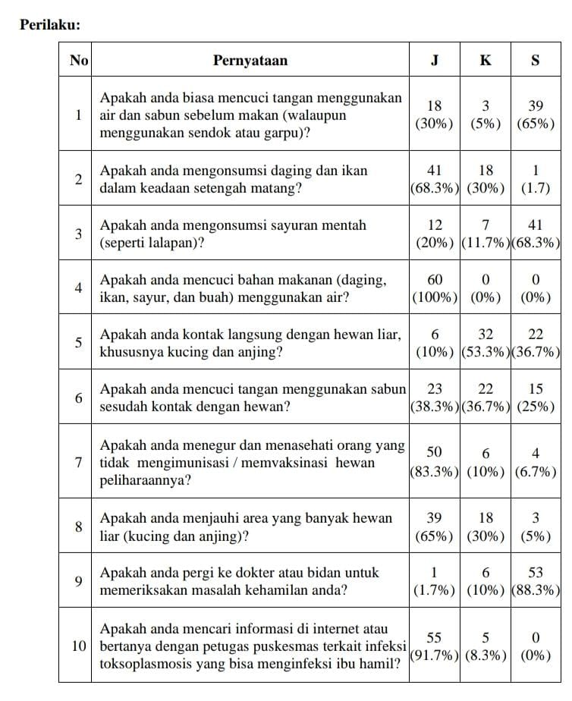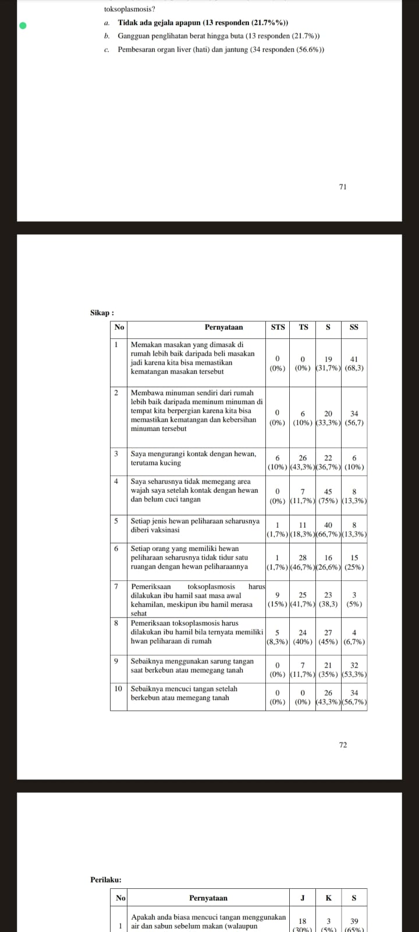

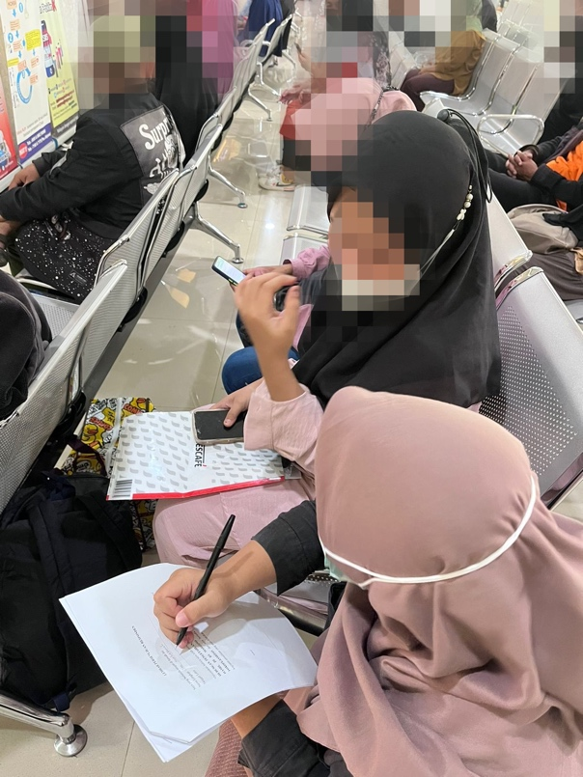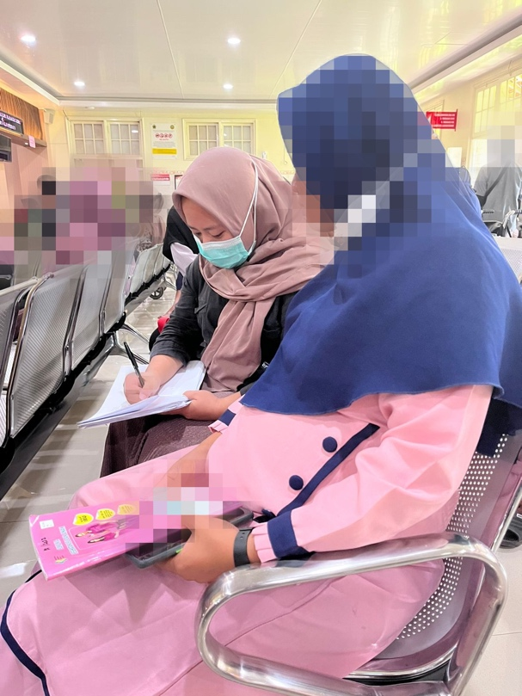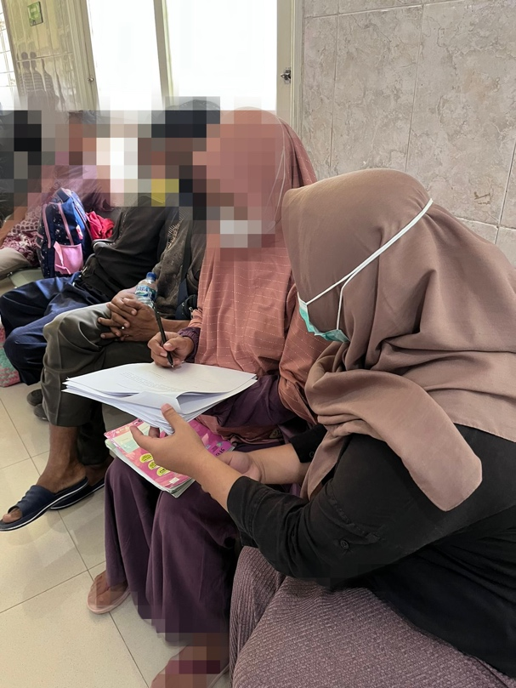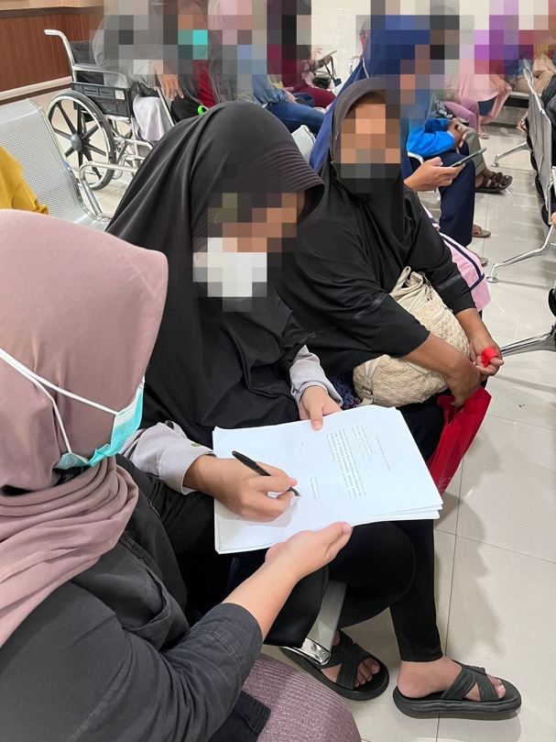**Lampiran Dokumentasi**

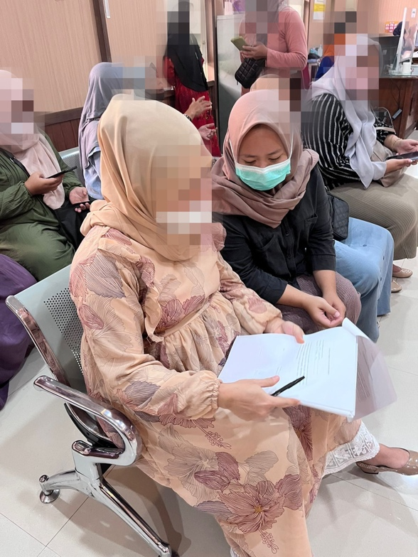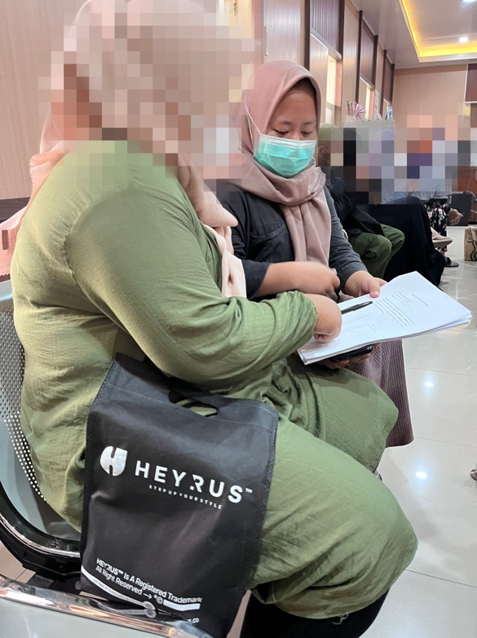

**Lampiram *Ethical Approval***

